**2022年徒步京津冀活动**

**竞 赛 规 程**

一、主办单位

北京市社会体育管理中心

北京市延庆区体育局

二、承办单位

北京市徒步运动协会

北京世园文旅发展有限责任公司

北京九洲龙源文化传媒有限公司

三、活动时间

2022年8月13日（星期六）

上午9:30-11:30（11:30为活动关门时间）

四、活动地点

北京世园公园（1号门入场）

五、参加活动人员及数量

京津冀地区徒步爱好者，共计800人。

六、活动办法

1.此活动不限性别，年龄限制在65周岁以下。

2.参赛者必须具备参加徒步活动的身体条件。

七、活动办法

参照《中国徒步定向运动竞赛规则》执行。

八、活动规则

1.此次活动以个人徒步赛形式进行。

2.活动自中国馆起点出发，按活动线路沿道旗及指示牌指引方向前行。活动线路中途1.5公里处设第一个手环领取点，3.5公里处设第二个手环领取和补给点，5.5公里处设第三个手环领取点，参加活动人员需在三个手环领取点分别领取到红、绿、蓝三种颜色手环，方视为完成活动。如出现漏领现象，则视为未完成活动。

3.在关门时间内，可凭红、绿、蓝三个完赛手环至领奖处，领取完赛奖牌和证书。

九、技术信息

1.活动线路全程：为7km左右；

2.活动有效时间：120分钟内。

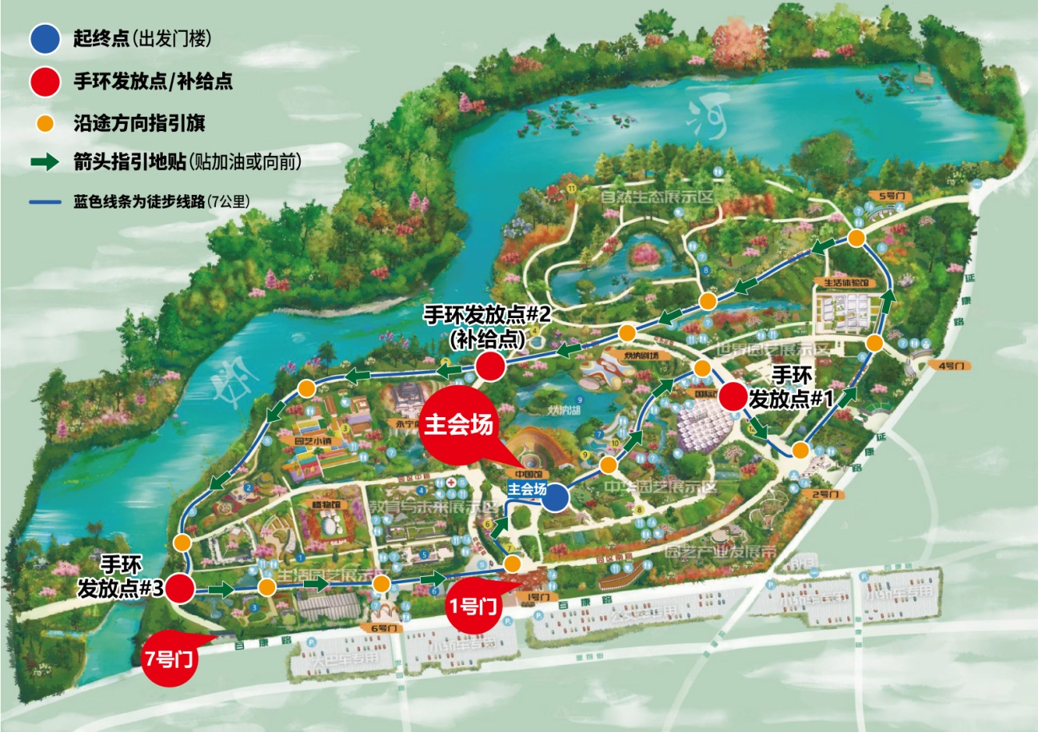

十、奖励办法

1.整个参加活动时间不得超过120分钟，即为有效完成活动。

2.所有参加活动人员在关门时间内有效完成活动的均可获得完赛奖牌和证书。

十一、仲裁与裁判

本次比赛裁判长、副裁判长、裁判员、仲裁均由赛事组委会选派。

十二、活动注意事项

1.参加活动者在活动中只能徒步或奔跑，凡使用电瓶车、自行车等所有交通工具者，则视为放弃参加活动。

2.活动仪式现场，所有参加活动者要按照要求佩戴口罩。

3.在活动过程中，参加活动者在手环领取处以及补给点，因人员临时性聚集造成的等待，须耐心接受，并依次排队完成手环或补给领取的事宜。

4.参加活动者须遵守社会公德、公共秩序及比赛规则，如有违反，一律取消活动资格。

5.所有参加活动者由组委会统一办理 “人身意外伤害保险”（投保额度不低于10万元）和“意外伤害医疗保险”（投保额度不低于人民币2万元）；

6.参加活动者必须具备参加徒步活动的能力（包括身体、技术和对天气等的适应能力），参加活动队和个人对自己的安全负全部责任。以下疾病患者不宜报名参加活动：先天性心脏病和风湿性心脏病患者，高血压和脑血管疾病患者、心肌炎和其它心脏病患者、糖尿病患者、冠状动脉病患者和严重心率不齐者、以及其他不适合运动的疾病患者。

7.本次活动场地以人工次生林为主，请参加活动者穿着适合户外运动的服装、鞋子，同时做好防晒工作。

8.请您爱护景区内的各项设施以及自然环境，注意园区卫生和防火，严禁吸烟，严禁乱丢垃圾。

十三、防控要求

根据北京市体育局关于新型冠状病毒肺炎疫情防控相关工作要求执行疫情防控管理。

1.参赛人员要求现场核验48小时内核酸阴性证明，并在赛前完成全程疫苗接种，不适宜接种人员除外。

2.参加活动人员需严格服从活动防疫安全要求，所有人员进行风险评估和实名制管理。禁止中高风险地区、健康码异常、行程不明及7日内有1例及以上本土新冠病毒感染者所在县（市、区、旗）旅居史、入境未完成“7天集中隔离+3天居家健康监测”的人员参加活动。所有参加活动人员需向组委会提交亲笔签名的《个人参赛和防疫责任书》，不满18岁人员由监护人代签。服从现场防疫工作人员指挥，报到时主动出示健康宝相关信息，接受查验和体温检测，符合参加活动条件方能参加。

3.所有参加活动人员需自备口罩，口罩应符合《新型冠状病毒肺炎流行期间公众佩戴口罩指引》要求。

4.活动实行“绿码”准入制，所有参加活动人员需出示“北京健康宝”并通过体温检测。拒绝接受扫码、体温检测或体温异常、处于隔离期等人员，谢绝入场。

5.除参加活动者处于活动期间以外，所有人员进入活动场所须全程佩戴口罩。活动开始后，参加活动人员在活动过程中可不佩戴口罩，完成活动后应及时佩戴口罩；

6.在签到处、仪式区、领奖处、等人员聚集区域，应保持1米以上间隔，避免交叉和近距离接触；

7.活动现场配备医护人员、医疗设备和救护车。若有人员出现发热、干咳等症状时，不得带病参与活动，并参照《新型冠状病毒肺炎流行期间公众出现发热呼吸道症状后的就诊指引》执行。

十四、交通信息

1.导航搜索北京世园公园P4停车场或北京世园公园1号门，进入P4停车场停车，步行至世园公园1号门徒步活动签到处，签到后凭活动标识由活动专用通道扫码、测温后进入园区。

2.进入园区后，按照地贴标识、活动旗帜和指示牌的指引，步行至中国馆主会场。

十五、报名费用

此次活动免费。

十六、报名方式

1.本次比赛报名采用定向组织和社会公开报名相结合的方式进行，公开报名设500个名额，报满即止。

**注：所有报名参加活动人员必须如实填报真实姓名、身份证号码及联系方式！**

2.公开报名人员需通过微信小程序“北京健身汇”线上报名，选择赛事活动报名→2022年徒步京津冀活动→填报报名信息→完成报名。

3.所有参加活动人员情况均需符合疫情防控要求，必须无条件提供新冠疫苗接种完成证明和48小时内核酸检测阴性报告。

4.报名截止时间为2022年8月8日24:00，逾期不接受报名。（活动联系人：郑畅13621109392）



十七、活动签到

1.签到时间、地点及程序

2022年8月13日上午8：30分，北京世园公园1号门入口处签到。

2.所有参赛队伍或个人签到时需提交由本队所有队员或个人亲笔签名的《个人参赛和防疫责任书》。

十八、本规程最终解释权归属大赛组委会，未尽事宜，另行通知